## 培训流程

|  |  |  |
| --- | --- | --- |
| 序号 | 说明 | 备注 |
| 1 | 企业介绍培训 | 第一天上午 |
| 2 | 基础环境搭建 | 第一天上午 |
| 3 | Git版本控制 | 第一天 |
| 4 | 开发文档 | 第二天（编码规范，开发说明） |
| 5 | 学习搭建Spring Boot | 第二天 - 第五天 |
| 6 | 项目输出 | 第五天（项目总结，检查项目情况） |
| 7 | Spring Boot 项目进阶 | 第六天 - 第十天 |
| 8 | 项目输出 | 第十天（项目总结，检查项目情况） |
| 9 | 学习搭建Spring Cloud | 第十一天 - 第十五天 |
| 10 | 项目输出 | 第十五天（项目总结，检查项目情况） |
| 11 | 架构说明 | 待定 |

## 二.流程简介

组长按照以下方式检查培训完成的进度。每完成一个功能模块，组长必须进行检查验收，确认是否进入下个模块的开发。

模块1—— 自定义 3个工作日完成（0.5周）

模块2—— 自定义 5个工作日完成（1周）

模块3—— 自定义 5个工作日完成（1周）

共计3周。

入职培训/基础Boot搭建 Boot进阶项目 Cloud项目

5个工作日 5个工作日 5个工作日

每个模块的开发过程：

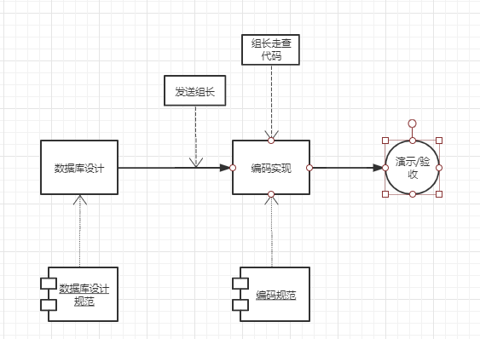

### 其他：

本培训所要求完成的模块都必须包含在一个工程中，工程的名称为：dapeng_xxx，其中“xxx”为姓名拼音的第一个字母，如张三的工程名称为：dapeng_zs。

培训结束后，员工编写《入职培训总结》，并把所有工作产品，包括数据设计文件（PDM）、设计文件、源代码、入职培训总结等打包在1个工作日内提交给负责人。

### 项目管理

注：根据各个小组需求拟定

#### 模块一：

编写一个项目列表，分为运营类型，销售类型项目，要有新增按钮，删除按钮，查询按钮，通过点击项目名称的超链接方式修改项目信息。

注意：每个字段都要有点击题头排序，分页，统计数量，复选框（包括选中本页和全部数据的复选框），选中的行变色。

优先使用Spring Boot Validatio校验，可以辅助使用javascript进行前端校验。

对数据库进行新增、删除、更新等操作后要弹出操作成功或操作失败等信息。

查询页面要包含 项目名称、分类、创建者、计划开始日期、计划结束日期等条件，排序下拉列表中要包含主列表中的所有可以根据题头排序的字段。

技术栈：

1. Spring Boot
2. Spring Boot Validatio框架
3. Spring Boot 注解的使用

#### 模块二：

替换模块一中的mybatis ==》mybatis plus。

使用Lombok 省略set get。

新增用户接口，要有注册，登录（使用Spring Boot 异常拦截来处理用户登录逻辑，如：密码错误，账号不存在等。），修改信息，修改密码。登录信息存放到redis中，需使用拦截器进行控制用户的登录状态。

注意：用户的所有操作都必须被记录，优先使用AOP编程进行记录用户操作。

技术栈：

1. Mybatis Plus
2. Redis 缓存
3. Lombok
4. swagger 接口
5. 全局异常处理
6. Spring Boot AOP编程
7. 了解Spring Boot event Bus 事件驱动

#### 模块三：

集成Spring Cloud 拆分模块二代码：

1. 用户服务（服务提供者）
2. 项目服务（服务提供者）
3. 注册中心
4. 前端服务（服务消费者）
5. 学习Spring Cloud
6. 搭建注册中心
7. 搭建服务提供者
8. 搭建服务消费者
9. 学习安全框架 Spring Cloud Security
10. 服务通信 feign
11. 服务熔断 hystrix
12. 集成Kafak消息推送